VI. MẠNG NỘI DUNG
+ Lợi ích của thời trang: Đựng đồ dùng
- Trẻ muốn biết:
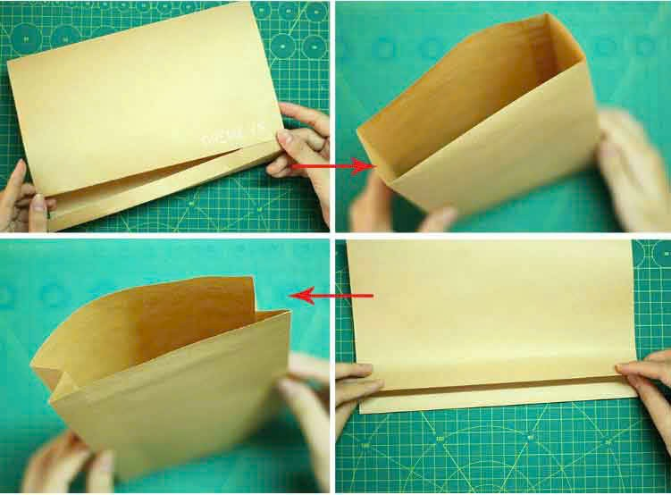
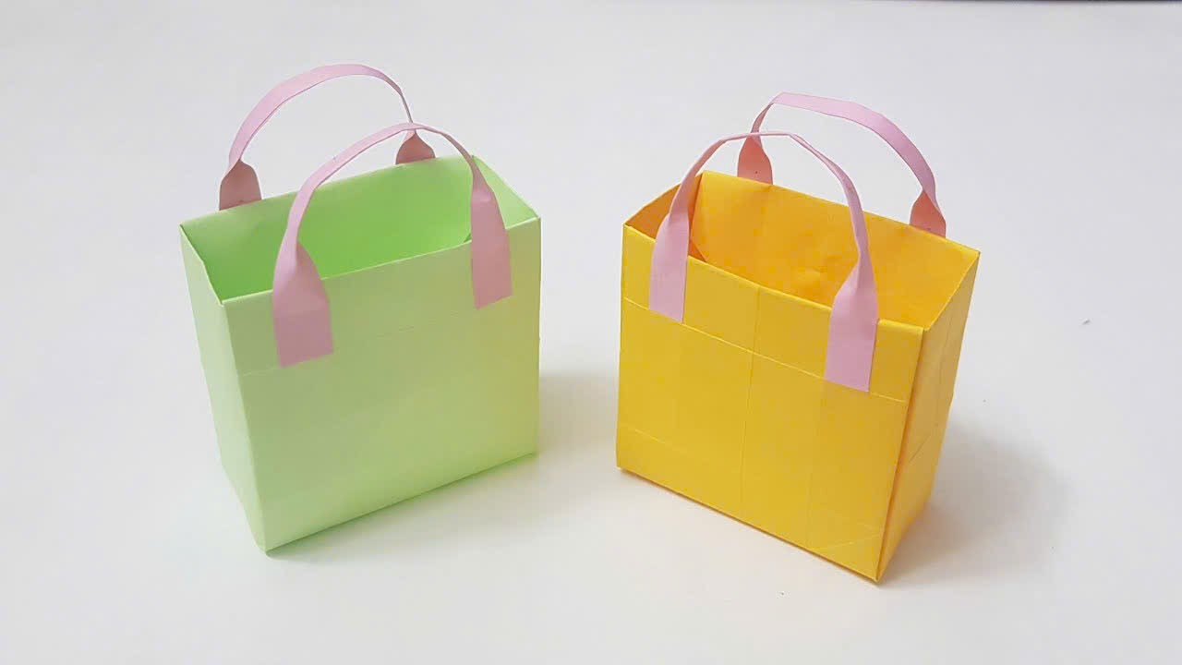

- Tên gọi, đặc điểm của túi giấy
+ Miệng túi (1)
+ Thân túi: (2)

+ Quai túi: ( 3)

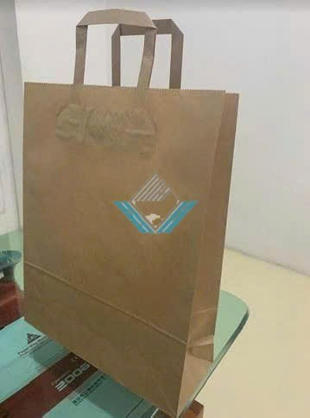
DỰ ÁN
“LÀM TÚI GIẤY THAY TÙI NILONG”

+ Các thiết bị, dụng cụ để làm các loại trang phục: dây, kéo, băng dính, súng bắn keo, hồ dán.

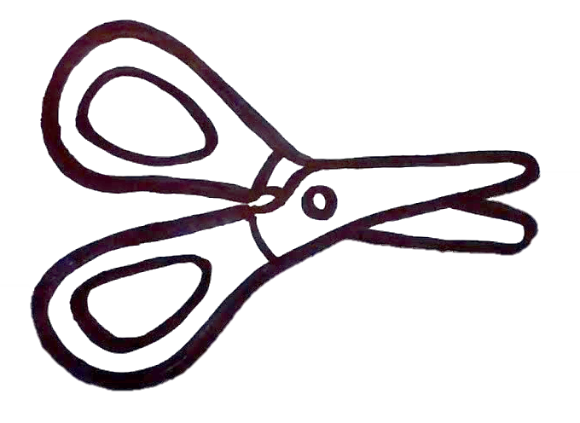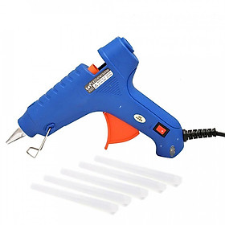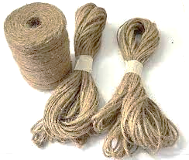

- Nguyên vật liệu làm túi: Giấy,
+ Giấy màu, giấy trắng, bút vẽ.

VII. THƯ NGỎ GỬI PHỤ HUYNH
Thư ngỏ
Kính gửi các bậc phụ huynh thân mến!
Nội dung
Lớp 4B1 chúng mình sẽ thực hiện dự án “Làm túi giấy thay túi nilong”. Và các con sẽ tham gia làm túi tại lớp học của mình.
- Các sản phẩm các con làm sẽ được trưng bày trước cửa lớp. sản phẩm được làm ra bằng chính các nguyen học liệu, những tờ giấy cũ mà các con mang tới ủng hộ lớp.
- Để các con được một buổi học đầy hứng thú ,rất kính mong được sự quan tâm và ủng hộ nhiệt tình từ các bậc phụ huynh , đồng hành cùng với các con

VII. KẾ HOẠCH HOẠT ĐỘNG HỌC CHI TIẾT NHÁNH 3 (tuần 1): Dự án “Tái chế giấy”

Người thực hiện Đỗ Thị Hằng

Thứ 2 ngày 28 tháng 04 năm 2025
Phát triển nhận thức
Đo dung tích bằng một đơn vị đo
1. Mục đích - yêu cầu:
- Trẻ biết cách đo dung tích của 2 vật bằng 1 đơn vị đo và diễn đạt kết quả đo.
- Rèn kĩ năng quan sát, kỹ năng đo, đếm. Khéo léo khi đong đo nước, không bị đổ nước ra ngoài.
- Giáo dục trẻ có ý thức tiết kiệm và bảo vệ nguồn nước. Trẻ hứng thú tham gia vào các hoạt động.
2. Chuẩn bị:
- 3 Chai nhựa, xô nước, ca, phễu nhựa, thẻ số, bút dạ, khăn lau.
- Bài hát: Mưa bóng mây.
3. Tiến hành
* HĐ1: Các nguồn nước
- Đố vui: “ Cũng gọi là hạt
Không cầm được đâu
Làm nên ao sâu
Làm nên hồ rộng”
- Hỏi trẻ:
+ Đó là hạt gì?
+ Nước mưa có tác dụng gì?
- Cho trẻ đi lấy nước tưới cho cây.
- Hỏi trẻ: 2 chai nước này như nào?
+ Chai nước nào nhiều nước hơn?
+ Chai nào ít hơn? Vì sao con biết.
- Cô khái quát lại.
* TC: Giọt nước to- nhỏ.
* HĐ2: Bé đo nước
- Cô đưa ra 1chai nước và giải thích nước đựng trong chai gọi là dung tích của chai nước.
- Làm cách nào để đo dung tích của chai nước? Dùng gì để đo?
- Cô đo mẫu và phân tích cách đo.
“Cô dùng ca múc đầy ca nước và đổ nước vào chai không làm rơi nước ra ngoài rồi dùng bút đánh dấu mức nước vừa đo trong chai. Tiếp theo cô múc ca nước thứ 2 rồi lại đánh dấu mức nước. Cứ như vậy cô đong nước cho đầy chai sau đó đặt thẻ số tương ứng với số ca nước”.
- Trẻ thực hiện: Cho trẻ về các nhóm đo dung tích của chai nước bằng 1 đơn vị đo và đặt thẻ số.
- Cho trẻ nói kết quả đo.
- Cô kiểm tra kết quả đo của các đội.
- Cho trẻ chuyển chai nước cho nhóm khác để đo.
* HĐ 3: Bé thi tài
- Cho trẻ đo dung tích của xô nước bằng đơn vị đo là chai nước.
- Hát VĐ: Mưa bóng mây
* Đánh giá trẻ hàng ngày:

Thứ 3 ngày 29 tháng 4 năm 2025
Phát triển thể chất
VĐCB: Trườn chui qua dây
1. Mục đích yêu cầu:
- Trẻ biết trườn thẳng hướng đích, chui dưới dây cao 40cm không chạm dây.
- Rèn cho trẻ dự định hướng trong không gian. Phát triển các cơ vận động và sự phối hợp tay,chân nhịp nhàng,có tác phong nhanh nhẹn, chủ động khi thực hiện vận động.
- Trẻ hứng thú, tích cực tham gia các hoạt động .
2. Chuẩn bị:
- Vạch mốc 2 cái,xắc xô. Dây dài 4m, cột chăng dây cao 40 cm
- Nhạc bài hát: Cho tôi đi làm mưa với, Sau mưa
3. Tiến hành:
* HĐ1: Khởi động
- TC: Trời nắng trời mưa
+ Hỏi trẻ: Cô cháu mình vừa chơi trò chơi gì?
+ Nắng cã lîi Ých g×?
- C« dÉn d¾t cho trÎ lµm nh÷ng giät m­a khëi ®éng ®i vßng trßn víi c¸c kiÓu ®i th­êng, ®i b»ng mòi ch©n, gãt ch©n, khom l­ng,ch¹y nhanh, ch¹y chËm => VÒ ®éi h×nh 3 hµng däc.
* HĐ2: Trọng động
- Tập BTPTC
- Mỗi động tác tập 4 lần x 4 nhịp kết hợp bài: Cho tôi đi làm mưa với
- ĐTNM: ĐT tay, chân tập 6lx4n
-VĐCB:Trườn theo hướng thẳng.
- Cô tập mẫu lần 1.
- Cô tập mẫu lần 2 kết hợp phân tích VĐ: TTCB:Nằm sấptrước vạch xuất phát mắt nhìn thẳng, tay phải, chân trái duỗi thằng; chân phải, tay trái co. Khi có hiệu lệnh co tay phải và chân trái lấy đà đồng thời chân trái và tay phải duỗi thẳng, bụng áp sát sàn .Cứ như vậy,tay nọ chân kia trườn thẳng hướng đích chui qua dây cao 40cm khéo léo không chạm vào dây sau đó đứng lên và đi về phía cuối hàng.
+ Mời 2 trẻ lên VĐ mẫu.
+ Trẻ thực hiện: Lần 1: Trẻ thực hiện lần lượt( Cô quan sát động viên sửa sai cho trẻ)
+ Lần 2: Thi đua giữa 2 đội .
+ Hỏi trẻ: Các con vừa thực hiện vận động gì?
+ Cô mời 2 trẻ thực hiện lại vận động
+ TCVĐ: Nhảy cò( Chơi 2 lần)
* HĐ3: Hồi tĩnh
- Cô và trẻ đi lại nhẹ nhàng quanh chỗ tập.

* Đánh giá trẻ hàng ngày:

Thứ sáu, ngày 2 tháng 5 năm 2025
Phát triển ngôn ngữ
Tập tô nét móc hai đầu
1. Mục đích yêu cầu.
- Trẻ biết tô đồ theo nét móc hai đầu
- Rèn kĩ năng cầm bút tô nét móc, ngồi đúng tư thế tô cho trẻ.
- Trẻ hứng thú tích cực tham gia hoạt động học. Giáo dục trẻ ngồi học ngay ngắn, giữ gìn vở sạch sẽ gọn gàng.
2. Chuẩn bị.
- Đồ dùng của cô:
+ Bút dạ , giấy tô nét móc hai đầu
+ Máy tính; tranh ảnh nét móc hai đầu
+ Nhạc bài: Trời mưa
- Đồ dùng của trẻ:
+ Vở tập tô các nét, bút chì
+ Bàng, bàn, ghế.
3 Tiến hành.
* HĐ1: Ôn nhận biết nét móc.
- Cô cùng trẻ hát bài : Chiều nay em đi câu cá
+ Các con vừa hát bài gì?
+ Khi câu cá dùng gì để câu?
+ Cho trẻ mô hổng làm lưỡi câu
+ Các con vừa chơi TC gì?
+ Nét móc có đặc điểm gì?
* HĐ2: Tập tô nét móc.
- Cô tô mẫu nét móc hai đầu:
+ Cô cầm bút bằng tay phải và bằng 3 ngón tay, ngón trỏ ngón cái cầm bút, ngón giữa đỡ bút. Cô bắt đầu tô nét móc hai đàu ở đầu dòng bên trái (không phân tích) cô tô nét móchai đầu tiếp theo: tô theo nét chấm mờ từ phải sang trái, từ trên xuống dưới sao cho trùng khít lên các chấm mờ. Tiếp tục tô lần lượt các nét móc xuôi cho đến hết dòng. Hết dòng thứ nhất cô tô tiếp dòng thứ hai.
Cô nhắc trẻ chú ý khi tô không ấn bút quá sẽ không đẹp.
+ Cô cho cả lớp xem vở tô mẫu của cô và cô làm mẫu tư thế ngồi, cách cầm bút. (Chân để vuông góc với sàn nhà, lưng thẳng, đầu hơi cúi, ngực không tỳ vào bàn, cô cầm bút bằng tay phải, tay trái giữ vở, khi viết vở hơi chếch về bên trái…)
+ Trẻ thực hiện tô nét móc xuôi. Cô nhắc cả lớp ngồi đúng tư thế trước khi tô, khi trẻ tô, cô đi bao quát uốn nắn tư thế ngồi và cách cầm bút cho trẻ. (Cầm bút bằng 3 ngón tay của bàn tay phải, khi cầm bút không cầm cao quá, không cầm thấp quá)
+ Cô cho trẻ nghỉ tay: chơi 1 trò chơi nhẹ nhàng
* HĐ3: Bài hát “Trời mưa”
- Cô cùng trẻ biểu diễn bài “Trời mưa”
- Mở nhạc cho trẻ cất đồ dùng gọn gàng vào nơi qui định.
*Đánh giá trẻ hàng ngày:

NGƯỜI DUYỆT NGƯỜI THỰC HIỆN

